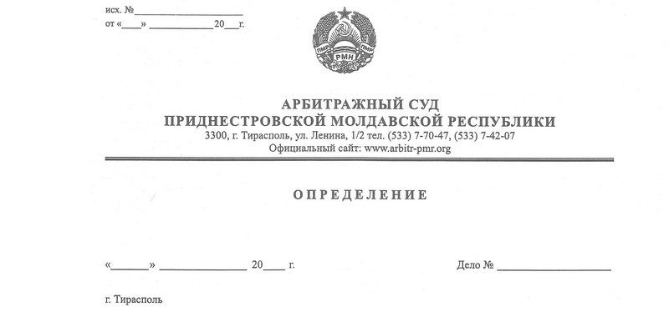

об оставлении заявления без движения

15 апреля 21 265/21-10

Арбитражный суд Приднестровской Молдавской Республики в составе судьи Сливка Р.Б, рассмотрев вопрос о принятии к производству заявления Государственного таможенного комитета Приднестровской Молдавской Республики, г. Тирасполь, ул. Украинская, 15А, о привлечении к административной ответственности индивидуального предпринимателя без образования юридического лица Кушнир Федора Дмитриевича, г. Тирасполь, ул. Юности, д. 39, кв. 71, в порядке статьи 95 Арбитражного процессуального кодекса Приднестровской Молдавской Республики (АПК ПМР),

**установил:** несоответствие поданного заявления требованиям, установленным АПК ПМР.

Так, в соответствии с положениями статьи 130-15 АПК ПМР заявление о привлечении к административной ответственности должно соответствовать требованиям, предусмотренным статьей 91 (за исключением п. ж), з) п.2), статьей 92 и 93 АПК ПМР.

Положениями подпункта д) части первой статьи 93 АПК ПМР определено, что к заявлению должна быть приложена выписка из единого государственного реестра юридических лиц и индивидуальных предпринимателей с указанием сведений о месте нахождения или месте жительства истца и ответчика и (или) приобретении физическим лицом статуса индивидуального предпринимателя либо прекращении физическим лицом деятельности в качестве индивидуального предпринимателя или иной документ, подтверждающий указанные сведения или отсутствие таковых. Такие документы должны быть получены не ранее чем за 10 (десять) дней до дня обращения истца в арбитражный суд.

Как следует из представленных документов, к заявлению не приложена выписка из единого государственного реестра индивидуальных предпринимателей в отношении индивидуального предпринимателя без образования юридического лица Кушнир Федора Дмитриевича.

При названных обстоятельства, суд приходит к выводу о наличии оснований для оставления заявления без движения в силу пункта 1 статьи 96-1 АПК ПМР.

Учитывая вышеизложенное, Арбитражный суд ПМР, руководствуясь статьями 96-1, 128 АПК ПМР,

**ОПРЕДЕЛИЛ:**

1. Оставить заявление Государственного таможенного комитета Приднестровской Молдавской Республики без движения.

2. Предложить заявителю **в срок до 23 апреля 2021 года (включительно)** устранить допущенные нарушения.

3. В случае если обстоятельства, послужившие основанием для оставления искового заявления без движения, не будут устранены в срок, установленный в настоящем Определении, арбитражный суд возвращает заявление и прилагаемые к нему документы в порядке, предусмотренном статьей 97 Арбитражного процессуального кодекса Приднестровской Молдавской Республики.

Определение не обжалуется.

Судья Р.Б. Сливка